Министерство образования и науки Российской Федерации

Федеральное государственное бюджетное образовательное  
учреждение высшего профессионального образования

«Хабаровский государственный университет экономики и права»

Факультет Международных Экономических Отношений

Кафедра Маркетинга и рекламы

ОТЧЁТ

По учебной практике на базе предприятия ООО «Пивоваренная компания «Балтика-Хабаровск»

Студент группы МА (б)-61 ______ ______________Т.А. Карташова

номер группы дата подпись

Руководитель ________________ ______________________ С.А. Пиханова

уч. степень, уч. звание

Дата регистрации «____»______ 2018г. № ____

Решение руководителя _______________________

(«**оценка», «к защите», «на дораб.»**)

Подпись _______________ «___» ______ 2018г.

Дата регистрации после доработки:

«____»______ 2018г. № _____

Оценка руководителя _______________________

(«**удовлетворительно» и т.д.**)

Подпись _______________ «___» ______ 2018г.

Хабаровск 2018

СОДЕРЖАНИЕ

1. Общая характеристика организации 3

1.1 История создания 3

1.2 Организационно-правовая форма 6

1.3 Виды деятельности 6

2. Организационная структура и кадры организации 9

2.1 Организационная структура управления и круг обязанностей сотрудников подразделений; 9

2.2 Состояние кадрового потенциала 11

3. Производственный потенциал организации 16

СПИСОК ИСПОЛЬЗОВАННЫХ ИСТОЧНИКОВ 20

# 

# Общая характеристика организации

# 1.1 История создания

Пивоваренный завод «Балтика» был построен по проекту института «Гипропищепром-2» как один из пивных заводов Ленинградского производственного объединения пивоваренной и безалкогольной промышленности «Ленпиво». Строительство началось в 1978 году. В 1990 году образовалось Государственное предприятие «Пивоваренный завод «Балтика».

В 1998 году предприятие было переименовано по решению акционеров в ООО «Пивоваренная компания «Балтика».

В 1996 году «Балтика» стала лидером российского рынка пива, где немаловажную роль сыграло современное оборудование и применение передовых технологий. Компания сохраняет этот статус до сих пор.

В конце 2006 года «Балтика» объединилась с тремя российскими пивоваренными компаниями - «Вена», «Пикра» и «Ярпиво».

В апреле 2008 года «Балтика» вошла в международную группу Carlsberg, которой принадлежит 88,86% уставного капитала Компании. На данный момент «Балтика» является самой крупной компанией в сфере производства товаров народного потребления в России и Восточной Европе.

Широкий портфель брендов Компании позволяет удовлетворить самый изысканный вкус потребителя. Кроме ключевого бренда «Балтика», который входит в тройку самых дорогих брендов России, в портфеле Компании около 40 известных марок, таких как «Невское», «Арсенальное», Tuborg, «Ярпиво», Kronenbourg 1664, Carlsberg, ряд региональных сортов, а так же более 10 непивных брендов.

Заводы Компании расположены в 10 городах России: Туле, Санкт-Петербурге, Ярославле, Ростове-на-Дону, Воронеже, Челябинске, Самаре, Красноярске, Новосибирске, Хабаровске. В 2008 году был приобретен пивоваренный завод в Азербайджане. Совокупная производственная мощность заводов в России составляет 50 млн гл пива в год. Для обеспечения потребностей в солоде «Балтика» построила две собственные солодовни в Ярославле и Туле, и развивает агропроект по выращиванию пивоваренного ячменя в восьми областях России.

«Балтика-Хабаровск» — крупнейший пивоваренный завод на Дальнем Востоке. Он был построен всего за 13 месяцев. Завод оснастили самым современным оборудованием. Открытие предприятия состоялось 11 апреля 2003 года. В 2018 году завод празднует 15-летний юбилей.

Также, данный завод-уникальный пример экологически чистого производства. С 2004 года на филиале работают биологические очистные сооружения, оснащенные оборудованием немецкой фирмы ENVIRO CHEMIE, а после модернизации в 2015-2017 гг. - и компании PAQUES BV, Нидерланды. Инвестиции в строительство очистных составили 3,6 млн долларов США (более 103 млн руб.), в модернизацию – 240 млн руб. Это единственное предприятие в Хабаровском крае, имеющее систему очистки такого уровня. В процессе очистки стоков образуется биогаз: побочный продукт жизнедеятельности ила. Он используется в котельной завода в качестве альтернативного источника энергии.

В ноябре 2007 года филиал «Балтика-Хабаровск» вошел в тройку победителей конкурса «ЭкоЛидер-2007», который был организован при поддержке Правительства Хабаровского края.

В 2007 году на заводе была установлена уникальная для региона экологическая система кондиционирования помещений с использованием воды из артезианских скважин. Она позволяет снизить выбросы в окружающую среду, сократить применение озоноразрушающих холодильных агентов, а также снижает расход первичной энергии.

В 2010-2011 гг. «Балтика-Хабаровск» сфокусировались на использовании возобновляемых источников энергии (гелиосистема, ветро- и солнцегенераторы), на снижении электро- и теплопотребления. И теперь находящиеся под землей помещения отапливаются круглый год за счет абсолютно бесплатного источника энергии, за счет чего удается экономить в среднем 12 000 кВт ч ежегодно.

На предприятии производится известное региональное пиво «ДВ» с фирменным рецептом, учитывающим личные предпочтения потребителей Дальнего Востока. В 2003 пиво «ДВ Светлое» получило золотую медаль Международной выставки-ярмарки «Хабпродмаркет. Витрина-2003», а «ДВ Классическое» было признано лучшим на Межрегиональной Приамурской торгово-промышленной ярмарке. В марте 2007 года линейку ведущего регионального бренда дополнил новый сорт «ДВ Живое», ставший обладателем золотой медали «Межрегиональной Приамурской торгово-промышленной ярмарки-2007». В апреле 2011 года в линейку вошел сорт «ДВ Рисовое», получивший в этом же году медаль «Межрегиональной Приамурской торгово-промышленной ярмарки».

Работа с предприятиями, занятыми в сфере сбора и переработки упаковки – это еще одно направление, в котором работает компания «Балтика-Хабаровск». Совместный проект с городскими властями и партнерами – контейнеры для раздельного сбора тары во дворах Хабаровска и других дальневосточных городов. Стеклянные и пластиковые бутылки и алюминиевая банка уходят на переработку.

«Балтика-Хабаровск» принимает активное участие в национальных проектах, связанных с профилактикой продажи пива несовершеннолетним («Есть 18? – Подтверди!», Всемирный день ответственного потребления пива) и предотвращением употребления алкоголя за рулем («Трезвость за рулем»).

Более 20 тысяч человек за всё время существования завода «Балтики» в Хабаровске посетили его с экскурсией и своими глазами увидели, как и из чего варится пиво. Сделать это может любой совершеннолетний человек, собравший группу из 10 единомышленников. Экскурсии на филиале «Балтика-Хабаровск» проводятся по вторникам и четвергам

# 1.2 Организационно-правовая форма

|  |
| --- |
| Компания Филиал "Балтика-Хабаровск" была зарегистрирована 31 июля 2002 года, регистратор — регистрационная палата администрации Санкт-Петербурга. Полное наименование — Филиал Открытого Акционерного Общества "Пивоваренная Компания "Балтика" - "Балтика-Хабаровск". компания находится по адресу: 680042, г. Хабаровск, Воронежское шоссе, д. 142. Основным видом деятельности является: "Производство пива". Юридическое лицо также зарегистрировано в таких категориях ОКВЭД как: "Розничная торговля сувенирами, изделиями народных художественных промыслов, предметами культового и религиозного назначения, похоронными принадлежностями", "Производство сидра и прочих плодово-ягодных вин", "Розничная торговля алкогольными напитками, кроме пива". Должность руководителя компании — директор. Организационно-правовая форма (ОПФ) — представительства и филиалы. Тип собственности — совместная частная и иностранная собственность. |

# 1.3 Виды деятельности

Помимо известного регионального бренда «ДВ», на заводе производятся 42 сорта пива (по данным на янв. 2018 г.). Ассортимент продукции увеличивается постоянно.

Налажено производство пива следующих сортов:

"ДВ Классическое", "ДВ Крепкое", "ДВ Светлое", "Арсенальное традиционное", "Арсенальное легкое", "Арсенальное крепкое", "Балтика" №3 и №9, "Медовое легкое", "Медовое крепкое", "Жигулевское", и вода питьевая "Хрустальная-4".

Целью деятельности компании является получение прибыли. Организация осуществляет следующие основные виды деятельности:

1. Внедрение на ДВ международных технологий пивоварения.

2. Производство, розлив, хранение и реализация пива, безалкогольных напитков, минеральных вод, сухих дрожжей, товарной углекислоты и солода, в т.ч. разработка, производство и реализация новых сортов.

3. Производство и реализация сырьевых и упаковочных материалов.

4. Организация сети фирменной торговли.

5. Маркетинг, реклама и продвижение на российский и зарубежные рынки **продукции** Общества.

6. Эксплуатация и ремонт оборудования холодильно-компрессорной станции, связанной с обращением в замкнутом контуре холодильной машины взрывоопасного вещества - аммиака, при получении искусственного холода; газового хозяйства; подъемных сооружений; котельных установок, сосудов работающих под давлением, трубопроводов, пара и горячей воды; лифтового хозяйства.

7. Монтаж, наладка, эксплуатация и ремонт энергообъектов, электроэнергетического, теплоэнергетического и газотурбинного оборудования, в том числе связанного с выработкой (производством) электроэнергии, выполнение работ по техническому перевооружению, реконструкции и развитию электростанции.

8. Организация внешнеэкономической деятельности, в том числе деятельность в соответствии с таможенным законодательством.

9. Прием и хранение солода, зерна (продуктов переработки зерна).

10. Торговля вино-водочными и табачными изделиями, иными подакцизными товарами.

11. Торговля автотранспортными средствами.

12. Профессиональная подготовка, переподготовка и повышение квалификации кадров.

13. Осуществление функций таможенного брокера, таможенного склада, таможенного перевозчика.

14. Грузовые и пассажирские автотранспортные перевозки в РФ и за ее пределами, оказание экспедиторских услуг; перевозка опасных грузов железнодорожным транспортом.

15. Строительная деятельность, в том числе дорог и дорожных сооружений; производство строительных материалов.

16. Выполнение лизинговых операций.

17. Производство и переработка продовольственной сельхозпродукции и других товаров предприятием общественного питания.

18. Эксплуатация взрывоопасных, пожароопасных и химически опасных производственных объектов.

19. Деятельность по эксплуатации газовых сетей.

20. Операторская деятельность на железнодорожном транспорте.

21. Негосударственная охранная и сыскная деятельность.

22. Производство и реализация электроэнергии, пара; эксплуатация наружных трубопроводов пара и горячей воды.

«Балтика-Хабаровск» продает внутри страны и экспортирует все производимые сорта пива, что является основным источником доходов.

Пивоварный завод «Балтика-Хабаровск» имеет достаточно долгую историю, его продукция удостоена многих наград, деятельность контролируется уставом, кодексами принятыми Советом Директоров, и другими нормативно-правовыми актами, принятыми на федеральном и региональном уровнях. Также предприятие имеет направленность в разных видах деятельности. Сама компания говорит о себе так: Мы создаем качественный продукт, который дарит людям радость общения, делает их жизнь ярче и интереснее

# 2. Организационная структура и кадры организации

# 2.1 Организационная структура управления и круг обязанностей сотрудников подразделений;

Филиал Общества действует на основании законодательства, Устава и Положений о них, утвержденных Советом директоров. Срок полномочий руководителя филиала - 1 год.

На предприятии линейно-функциональная организационная структура, представленная на рисунке 1.

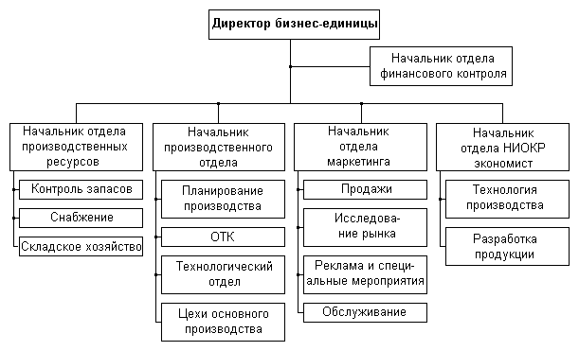

Рисунок 1 – Организационная структура «Балтика-Хабаровск»  

  Компания "Балтика-Хабаровск", управляется самостоятельно. Штаб-квартира компании базируется в  Санкт-Петербурге. Головной офис руководит  региональными представительствами - Урал, Сибирь, Центр, Юг, Дальний Восток.  
Базу структуры филиала «Балтика-Хабаровск» составляет «шахматный» принцип построения и специализация управленческого процесса по функциональным подсистемам организации (маркетинг, создание, исследования и разработки, деньги, персонал и т.д.)

Приведем список основных должностей на предприятии:

Директор (Александр Вершинин) - осуществляет общее руководство предприятием. Все важные вопросы обязательно согласуются с ним.

Главный бухгалтер - подчинен директору и ответственен за начисление заработной платы, оплату поставок, своевременное начисление налогов и за другую работу, связанную с документацией на предприятии.

Инспектор отдела кадров - решает вопросы о приеме, найме, увольнении работников и оформление соответствующих документов.

Менеджеры - непосредственно следят за наличием товаров, соблюдением трудовой дисциплины, правильным оформлением купли-продажи товаров, осуществляют рекламную деятельность, а также, анализируют спрос и прогнозируют ситуацию на рынке.

Экспедитор – занимается доставкой товаров и документов

Младшие менеджеры-консультанты – на прямую общаются с покупателем. Их задача установить контакт с покупателем и побудить его к покупке.

Менеджер по продажам-осуществляет общее руководство отделом, занимается оперативным планированием и работой по реализации продукции, может решать важнейшие вопросы, которые возникают в процессе работы отдела, также изучает спрос, разрабатывает прогрессивные программы продвижения товара.

Отдел продаж тесно сотрудничает с другими подразделениями предприятия, например дает рекомендации отделу закупок по объему и ассортименту закупаемой продукции, тесно взаимодействует с бухгалтерией и т.д.

Специалист по управлению товарными запасами - поддерживает запасы на складах, взаимодействует с отделом продаж и отделом клиентского сервиса в канале современной торговли, организует работы по реализации образовавшихся излишков продукции, невостребованной в каналах современной и традиционной торговли, отслеживает сроки годности продукции

Техник-технолог- контролирует качество выпускаемой продукции, качественное проведение санитарной обработки машин и оборудования во время пересменки и остановок, наладки и устранение простейших неисправностей автоматов линий розлива;

Координатор отдела продаж - организация и обеспечение своевременного предоставления отчетности по отделу продаж, в том числе в штаб-квартиру, поддержание актуальности данных по отделу продаж в CRM, организация и поддержание документооборота в отделе продаж.

Трейд-маркетолог - разработка планов эффективных активностей в канале традиционной торговли, основываясь на стратегии развития канала в дивизионе продаж, адаптация и координация проведения национальных торговых программ с учетом особенностей регионального рынка, организация отслеживания конкурентных активностей, планирование и контроль исполнения маркетингового бюджета и бюджета фонда развития продаж.

     Структура отражает цели и задачи организации, а следовательно подчиняется производству и изменяется совместно с происходящими в ней переменами. Она отражает функциональное разделение труда и размер возможностей работников управления, определяемых политикой, процедурами, правилами и должностными инструкциями и расширяется в направлении более больших уровней управления. Организационная структура отражает упорядоченную совокупность связанных меж собой частей, обеспечивающих функционирование и развитие организации как одного целого.

# 2.2 Состояние кадрового потенциала

Компания делает акцент на всестороннем развитии своих сотрудников. Корпоративный учебный центр "Балтики" реализует программы обучения для сотрудников всех должностей и подразделений. Ежегодно руководители высшего звена компании участвуют в программах ведущих российских и зарубежных бизнес-школ, проходя обучение, в том числе, и по программам MBA. Для руководителей различных подразделений организуются внутренние курсы по корпоративным финансам, тренинги, тимбилдинги. В 2006 году был введен регулярный вводный курс для всех новых сотрудников Штаб-квартиры и филиалов. Так же "Балтика" имеет возможность отправлять сотрудников на обучение в Данию, на заводы компании Carlsberg.

Штатная численность предприятия на 2017 – 567 чел. Одной из первоочередных задач компании «Балтика» является создание комфортных условий для работы сотрудников. На заводе организовано питание сотрудников (столовая и кухня), построен спортивно-оздоровительный комплекс. Социальный пакет Компании «Балтика» включает добровольное медицинское страхование, страхование жизни, страхование от несчастного случая, компенсация на питание, наличие оснащенных медицинских кабинетов, дополнительные выплаты по больничным листам.

Для анализа кадрового потенциала обратим внимание на обеспеченность предприятия трудовыми ресурсами. По таблице № 1 видно, что численность персонала за 2017 год по сравнению с 2016 годом сравнительно уменьшилась. Больше всего это видно по показателям «Рабочие» и «служащие» на 7 человек, «специалисты» на 1 человека. Общая численность персонала уменьшилась на 15 человек.

Причинами сокращения являются:

* Влияние внешнеэкономического кризиса
* Оптимизация персонала (сокращение работников пенсионного возраста)
* Текучесть кадров.

Таблица 1 – Оценка обеспеченности предприятия трудовыми ресурсами, кадровый состав и их структура

|  |  |  |  |  |
| --- | --- | --- | --- | --- |
| Категория персонала | 2016 | | 2017 | |
| Численность, чел. | уд. Вес, % | Численность, чел. | уд. вес, % |
|
| Рабочие | 361 | 62.03 | 354 | 62.43 |

Продолжение таблицы 1

|  |  |  |  |  |
| --- | --- | --- | --- | --- |
| Служащие | 189 | 32.47 | 182 | 32.09 |
| Руководители | 8 | 1.37 | 8 | 1.41 |
| Специалисты | 24 | 4.13 | 23 | 4.07 |
| Всего персонала, чел. | 582 | 100 | 567 | 100 |

Больший удельный вес (62.43 %) составляют рабочие, что обусловлено видом деятельности компании. Для более тщательного анализа проанализируем качественный состав работников. Для этого составим таблицы по уровню образования персонала и проанализируем ее.

Таблица 2 – Состав персонала по уровню образования, чел

|  |  |  |  |  |  |  |  |  |  |  |  |  |
| --- | --- | --- | --- | --- | --- | --- | --- | --- | --- | --- | --- | --- |
| Категория персонала | Всего работников | | Образование | | | | | | | | | |
| 2016 | 2017 | высшее | | Ср. проф | | Н. проф | | Ср. общ | | Осн. общ | |
| 2016 | 2017 | 2016 | 2017 | 2016 | 2017 | 2016 | 2017 | 2016 | 2017 |
| Руководители | 8 | 8 | 8 | 8 | - | - | - | - | - | - | - | - |
| Специалисты | 24 | 23 | 16 | 19 | 8 | 4 | - | - | - | - | - | - |
| Служащие | 189 | 182 | 80 | 81 | 56 | 59 | 45 | 41 | 8 | 1 | - | - |
| Рабочие | 661 | 354 | 51 | 49 | 93 | 95 | 152 | 164 | 65 | 44 | - | 2 |
| Все категории | 582 | 567 | 55 | 157 | 157 | 158 | 197 | 205 | 73 | 45 | - | 2 |

Для большей наглядности представим данные таблицы в диаграммах.

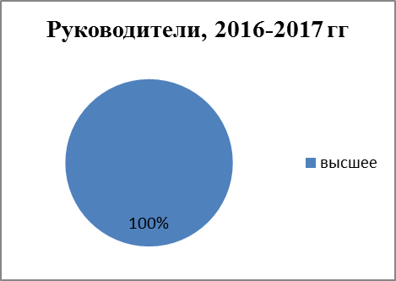

Рисунок 2 – Состав руководителей по уровню образования в процентах на 2016/2017 гг.

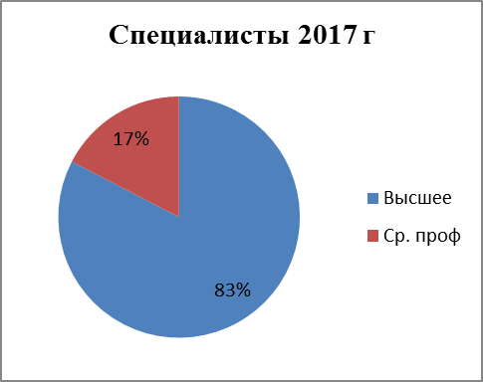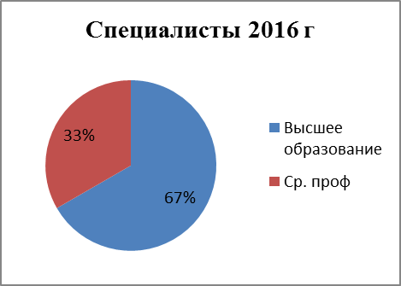

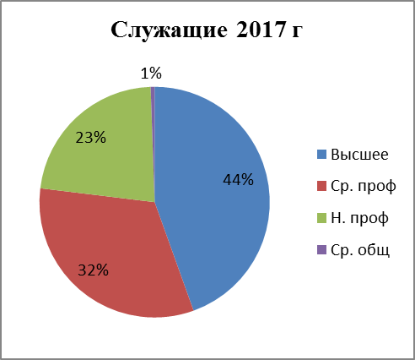Рисунок 3 – Состав специалистов по уровню образования в процентах на 2016-2016 гг

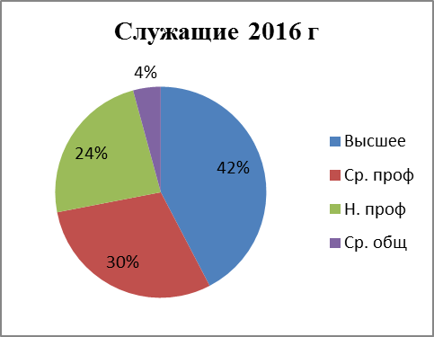

Рисунок 4 – Состав служащих по уровню образования в процентах на 2016-2017 гг

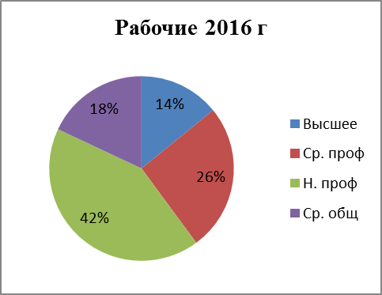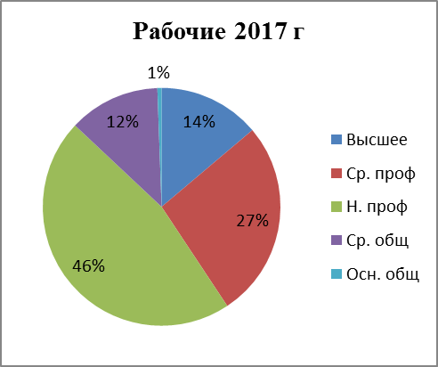

Рисунок 5 – Состав рабочих по уровню образования в процентах на 2016-2017 гг

Анализ структуры персонала по уровню образования показывает, что все руководители на протяжении двух анализируемых лет имели высшее образование, доля специалистов с высшим образованием за год повысилась с 67 процентов до 83 процентов, работников со средним образованием уменьшилось с 33 процентов до 17 процентов. Среди служащих так же наблюдается увеличение доли специалистов с высшим образованием с 30 до 32 процентов, при этом уменьшается доля персонала со средним общим образованием с 4 до 1 процента. Большинство рабочих специальностей имеют начальное профессиональное и среднее профессиональное образование с незначительными изменениями за изучаемый период. Проанализировав персонал по уровню образования, видим, что структура персонала по уровню образования практически не изменилась, но есть тенденция роста интеллектуального уровня и уровень образования соответствует требованиям к категориям работников.

Далее проанализируем персонал производств по возрасту

Численность молодых специалистов к 2017 году увеличилось по сравнению с 2016 годом.

Таблица 3 – Возрастной состав кадров и структура

|  |  |  |  |  |
| --- | --- | --- | --- | --- |
| Показатель | Численность работников | | Доля, в % к итогу | |
|  | 2016 | 2017 | 2016 | 2017 |
| По возрасту |  |  |  |  |
| 18 – 30 лет | 161 | 163 | 27,62 | 28,73 |
| 31 – 50 лет | 357 | 349 | 61,31 | 61,51 |
| 51 – 60 лет | 59 | 51 | 10,24 | 8,94 |
| 61 и старше | 5 | 4 | 0,83 | 0,82 |
|  | 582 | 567 | 100 | 100 |

Из представленной таблицы видно, что за год численность персонала в возрасте от 18 до 30 лет выросла на 1,11 процентов, незначительно увеличилась доля работников 31-50 лет (на 0,2%), так же наблюдается тенденция на уменьшение доли работников от 51 до 60 лет и от 61 и выше. Поскольку изменения качественного состава персонала происходит в результате его движения, рассчитаем и проанализируем динамику следующих показателей:

Таблица 4 – Использование трудовых ресурсов предприятия.

|  |  |  |  |
| --- | --- | --- | --- |
| Показатель | Значения показателя | | Темп роста |
| 2016 | 2017 |  |
| Среднегодовая численность рабочих (ЧР) | 582 | 567 | 0,974 |
| Отработано дней одним рабочим за год (Д) | 220 | 225 | 1,023 |
| Отработано часов одним рабочим за год (Ч) | 2200 | 2250 | 1,023 |

Продолжение таблицы 4

|  |  |  |  |
| --- | --- | --- | --- |
| Средняя продолжительность рабочего дня (П), ч | 10 | 10 | - |
| Общий фонд рабочего времени (ФРВ), чел.-ч | 1280400 | 1320750 | 1,032 |

Среднегодовая численность работников уменьшилась на 2,6 процента, при этом количество отработанных часов и дней на одного работника увеличилась на 2,3 процента. В результате чего наблюдается увеличение общего числа рабочего времени на 3,2 процента, то есть, как видно из приведенных данных, предприятие в 2017 году использует имеющиеся трудовые ресурсы более эффективно по сравнению с 2016.

На мой взгляд, располагая собственной эффективной системой обучения ООО "Пивоваренная компания "Балтика-Хабаровск" отличается уровнем профессионализма своих сотрудников.

Как можно заметить, "Балтика-Хабаровск" проводит эффективную политику в области управления персоналом и позиционирует себе как один из лучших работодателей. "Балтика-Хабаровск" предоставляет исключительный социальный пакет, особую систему обучения и карьерного роста. Сильная позиция, в том числе и на рынке труда, дает "Балтике" серьезные конкурентные преимущества. Она помогает привлекать и удерживать лучших сотрудников.

# 3. Производственный потенциал организации

Успешное развитие бизнеса - это результат рационального менеджмента, основанного на использовании информации о возможностях предприятия. Следовательно, развитие бизнеса обусловлено наличием у предприятия соответствующего производственного потенциала.

Главная задача производственного потенциала заключается в изготовлении продукции, то есть в ее воспроизводстве. Это свое назначение он сможет выполнить, если состав и характеристики элементов производственного потенциала соответствуют и определяются параметрами изготовляемой продукции.

Анализ производственного потенциала предприятия проводится по следующим направлениям:

* Технология производства, ее специфика;
* Характеристика основного оборудования, используемого в процессе производства;
* Максимально возможный объем производства;
* Контроль качества выпускаемой продукции.

Охарактеризуем технологию производства. На заводе используются новейшие технологии пивоварения. Особое внимание уделяется рецептурам и материалам, из которых изготавливается алкогольная и безалкогольная продукция.

На предприятии тщательно контролируется качество сырья, используемого для производства пива и безалкогольных напитков. Вода подается из артезианских скважин и проходит специальную очистку в системе многослойных фильтров. Солод — это специальным образом пророщенное зерно ячменя. «Балтика» занимает первое место среди пивоваренных компаний России и ближнего зарубежья по собственным мощностям современного производства солода. Почти весь солод, используемый на производственных площадках компании - собственный. Ячмень для производства солода компания выращивает в рамках собственного агропроекта — «Балтика» работает с сельхозпроизводителями разных областей. Специалисты компании «Балтика» пристально следят за соблюдением всех этапов производства пивоваренного ячменя: закупкой семян надежного качества, использованием удобрений, применением технологий и пр.

Большинство процессов автоматизировано. Все результаты исследований заносятся в систему, и их сразу же видят работники производства. Запрограммировано управление складом и логистикой.

При рассмотрении структуры производственного процесса, можно выделить следующее:

1. Подготовка и дробление солода и несоложенных материалов
2. Получение пивного сусла
3. Сбраживание сусла и дображивание пива
4. Фильтрование и осветление пива
5. Упаковывание в потребительскую и транспортную тару

ООО "Пивоваренная компания «Балтика-Хабаровск» постоянно разрабатывает и внедряет новинки в производство.

Перейдем к характеристике основных фондов и оборудования.

Основные средства играют огромную роль в процессе труда, так как они в своей совокупности образуют производственно-техническую базу и определяют производственную мощь предприятия.

Предприятие занимает участок площадью 10,5 га, где расположены два производственных корпуса: солодовня и участок дробления солода, склад хранения незернового сырья и материалов, заторно-варочное отделение, отделение брожения сусла, дображивания, созревания и форфас-хранения пива, фильтрационное отделение, холодильно-компрессорное отделение, линии розлива, участки отгрузки и складирования готовой продукции, а так же административно-бытовой корпус, котельная, станция водоочистки, очистные сооружения. Вода для производства поступает из артезианских скважин, расположенных на территории завода. Кроме того, в состав завода входят подъездной железнодорожный путь, высоковольтная трансформаторная подстанция, канализационные сети. Для ведения хозяйственной деятельности предприятие обладает необходимыми машинами и оборудованием. Хабаровский завод включен в единую телефонную и компьютерную сеть компании.

По данным «Балтика –Хабаровск» износ основных фондов составил:

2016г. – 35,2%,

2017г. – 27,3%,

Значительное снижение износа основных фондов в 2017 году, по сравнению с 2016, произошло за счет закупки нового оборудования для модернизации. Общее снижение износа основных фондов свидетельствует об отсутствии проблем, связанных с накопленным износом основных производственных фондов.

Оборудование на предприятии работает в полную мощность, простоев не наблюдается. Обслуживание оборудования производится в 2 смены по 12 часов каждая. Максимально возможный объём производства достаточно велик. Производительность предприятия 230 миллионов литров пива в год (2,3 млн гектолитров). Это связано с установкой в сентябре 2006 года закупленного у фирмы «Gross» в Германии оборудования для брожения. Пиво выпускается в стеклянных бутылках 0,5 л, в ПЭТ-бутылках 1,5 л и кегах 30 л. Сумма основных налогов, перечисленных за год в региональный бюджет, составила около 180 млн руб, в том числе 80 млн руб составили акцизы, 60 млн руб - налог на прибыль, 12 млн руб - подоходный налог, 10 млн руб - налог на имущество.

Контроль качества выпускаемой продукции.

Качество продукции для «Балтики» является первостепенным приоритетом. Компания несет ответственность перед потребителями и обществом за качество и безопасность продукции, а также предпринимает действия, направленные на повышение культуры потребления и развитие ответственного потребления.

Нормативно-правовые документы, ругулирующие качество и выпуск продукции

1. Методы управления качеством ИСО 9001
2. Система менеджмента безопасности пищевой продукции по ГОСТ Р ИСО 22000-2007
3. Внутренние корпоративные требования, обязательные для выполнения работниками и партнерами.

Компания «Балтика» осуществляет контроль на каждом этапе жизненного цикла своей продукции, что обеспечивает высокое качество и безопасность готового напитка. На начальном этапе производства тщательно контролируется качество поставляемого сырья и других материалов. Оценка сырья проводится как на базе собственных производственных лабораторий компании, так и на выездном контроле. Готовая продукция контролируется на соответствие принятым в «Балтике» и утвержденным законодательно показателям качества. Завод предъявляет строгие требования к транспортировке и хранению пива, соблюдению температурного режима, сроков перевозки, защиты от попадания солнечных лучей, плавного перемещения продукции и пр. Торговые представители компании контролируют соблюдение торговыми точками сроков хранения продукции.

     Пивная  отрасль России в последние годы демонстрирует один из самых высоких темпов развития в мире – за последние годы рынок пива увеличился в 1,6 раза. OАО «Пивоваренная компания «Балтика»  является безусловным лидером рынка пива на Дальнем Востоке с долей более 31,2%. «Балтика» обладает уникальным и самым сильным на рынке портфелем брендов, отвечающих самым разнообразным запросам потребителей.

Во время  выполнения заданий руководителя была выявлена следующая проблема,связанная  с документооборотом: тратится  большое количество времени на  поиск нужного документа или накладной, хотя на предприятии введена система электронного документооборота.  Данная проблема характерна для большинства предприятий. Для предотвращения подобных трудностей достаточно соблюдать правила ведения документации.

# СПИСОК ИСПОЛЬЗОВАННЫХ ИСТОЧНИКОВ

1. Отчет об устойчивом развитии ООО «Пивоваренная Компания «Балтика» 2016-2017 год
2. Кодекс этики и поведения ООО «Пивоваренная Компания «Балтика»
3. Устав ООО «Пивоваренная Компания «Балтика»
4. Политика в области трудовых отношений и защиты прав человека ООО «Пивоваренная Компания «Балтика»
5. Политика по маркетинговым коммуникациям ООО «Пивоваренная Компания «Балтика»
6. Официальный сайт ООО «Пивоваренная Компания «Балтика», лидера российского рынка пива: URL: <http://corporate.baltika.ru> ( дата обращения: 25.05.18)
7. Бухгалтерская (финансовая) отчетность ООО «Пивоваренная Компания «Балтика» URL: <http://www.rusprofile.ru/accounting?ogrn=1147847032838> (дата обращения: 30.05.18)